

Investimento 1.6.1 “Digitalizzazione del Ministero dell’interno” – Progettualità del CNVVF – Implementazione Applicativo Mense di Servizio
Dipartimento dei Vigili del Fuoco, del Soccorso Pubblico e della Difesa Civile

Documento |  | Manuale Utente – Segretario ufficio centrale – Gestione Mense: imputazione BP uffici centrali  Stato: Finale  Versione: 1.0

RTI |       
 | 

Scheda Informativa del Documento
Progetto | Gestione Mensa: analisi e sviluppo di un applicativo per la gestione delle mense di servizio ed erogazione di buoni pasto per l’Ufficio IV della direzione centrale, i Comandi Regionali e Periferici
Documento | Manuale Utente
Versione | 1.0
Redatto | 11/09/2025 – Claudia Lombardi/Rossella Splenito
Verificato | 11/09/2025 – Irina Frattini
Validato | 11/09/2025 – Irina Frattini

Storia del Documento
Versione | Data | Note
1.0 | 11/09/2025 | Prima stesura

Sommario
1. Scopo del documento 4
1.1 Ambito 4
2. Descrizione Generale 5
2.1 Applicazione “Mense di servizio” 5
2.2 Iter gestione dei buoni pasto per gli uffici centrali 6
3. Modalità di accesso 7
3.1 Accesso all’applicativo “Mense di servizio” 7
3.2 Mancato Accesso all’applicazione 7
3.3 Log out dall’applicativo 8
4. Bacheca delle comunicazioni interne 9
4.1 Consultazione comunicazioni interne 9
4.2 Assenza di comunicazioni ricevute 10
4.3 Consultazione dettaglio comunicazioni 10
4.4 Consultazione dettagli comunicazioni ricevute non lette 12
4.5 Consultazione dettagli comunicazioni ricevute in evidenza 13
4.6 Ricerca di comunicazioni tramite filtri 14
4.7 Assenza di comunicazioni per i filtri selezionati 16
4.8 Impossibilità di eliminazione comunicazioni 17
4.9 Visualizzazione del numero di comunicazioni ricevute da leggere 18
5. Imputazione buoni pasto per dipendenti 20
5.1 Compilazione buoni pasto dipendenti 20
5.2 Richiesta inserimento temporaneo di un dipendente 25
5.3 Riprendi compilazione parziale BP per dipendenti 29
5.4 Visualizza bimestri passati già convalidati 30
5.5 Richiesta sblocco dati 31
5.6 Richiesta inserimento temporaneo di un dipendente (post upload stampa dichiarazione dei buoni pasto) 33
5.7 Modifica assegnazione per dipendente temporaneamente allocato in un ufficio 35

Scopo del documento
Il presente documento descrive le funzionalità realizzate nell’ambito dell’intervento in oggetto ad uso degli utenti,, come da specifiche esigenze espresse dall’Ufficio per i Servizi Informatici della Direzione Centrale per le Risorse Logistiche e Strumentali del Dipartimento dei Vigili del Fuoco, del Soccorso Pubblico e della Difesa Civile, con riferimento al Contratto avente ad oggetto “la digitalizzazione completa dei servizi erogati dal Ministero dell’Interno nello svolgimento di specifiche attività istituzionali”, di cui all’”intervento” denominato “Digitalizzazione del Ministero dell’Interno – Misura 1.6.1 – Missione M1 – Componente C1 – sub-investimento” della “Missione 1 – Componente 1 – Asse 1” del “Piano Nazionale per la ripresa e la resilienza dell’Italia – PNRR”.

Ambito
Il D.Lgs. n. 139 del 8 marzo 2006 stabilisce che "Il Corpo nazionale dei vigili del fuoco, è una struttura dello Stato ad ordinamento civile, incardinata nel Ministero dell'interno Dipartimento dei vigili del fuoco, del soccorso pubblico e della difesa civile, per mezzo del quale il Ministero dell'interno assicura, anche per la difesa civile, il servizio di soccorso pubblico e di prevenzione ed estinzione degli incendi su tutto il territorio nazionale, nonché lo svolgimento delle altre attività assegnate al Corpo nazionale dalle leggi e dai regolamenti, secondo quanto previsto nel presente decreto legislativo."
I compiti istituzionali del Dipartimento si articolano nelle seguenti quattro aree:
- emergenza e soccorso, ovvero tutti gli interventi tecnici necessari al fine di salvaguardare l’incolumità delle persone e l’integrità dei beni, in occasione di tutte le situazioni di pubblica calamità (es. incendi, frane, piene e alluvioni) per le quali è fondamentale il requisito dell’immediatezza della prestazione e sono richieste elevate professionalità tecniche ed idonee risorse strumentali;
- prevenzione e sicurezza, con riferimento a tutti gli interventi volti ad evitare l’insorgenza di un incendio e delle relative conseguenze;
- difesa civile, relativamente agli interventi di salvaguardia in caso di "aggressione alla Nazione", al fine di assicurare la continuità dell’azione di governo, proteggendo, da un lato, la capacità economica, produttiva e logistica del Paese e, dall’altro, riducendo l’impatto degli eventi di crisi sulla popolazione;
- formazione, per quanto concerne sia quella interna sia quella verso l’esterno, erogata in ragione di specifiche disposizioni di legge che riconoscono il CNVVF come organo formatore (es. addetti antincendio nei luoghi di lavoro e rivenditori di bombole di GPL).

Il Dipartimento si articola su due livelli: il livello centrale, costituito da Direzioni Centrali e Uffici del Dipartimento, e il livello periferico, ovvero Direzioni regionali, Comandi provinciali, Distretti, distaccamenti permanenti e volontari e posti di vigilanza, Reparti e nuclei speciali.
Il CNVVF è costituito da circa 30.000 unità, per la maggior parte distribuite sul territorio.

Descrizione Generale
Il presente documento si propone di illustrare le funzionalità la cui realizzazione è prevista nell’ambito dell’obiettivo in oggetto, volto all’implementazione dell’intero processo relativo alla raccolta dei fabbisogni da parte delle sedi periferiche e conseguente calcolo automatico della base d’asta inerenti ai servizi di ristorazione, da erogare presso le sedi dei CNVVF
Attraverso la nuova applicazione, si intende garantire la completa digitalizzazione del processo relativo alla raccolta dei fabbisogni da parte delle sedi periferiche e conseguente calcolo automatico della base d’asta inerenti ai servizi di ristorazione, da erogare presso le sedi dei CNVVF.
Le funzionalità saranno implementate considerando le esigenze emerse durante gli incontri con i referenti dell’Ufficio per le tecnologie dell’informazione e della comunicazione e con i referenti dell’Ufficio di Coordinamento Tecnologico al fine di raggiungere l’obiettivo del PNRR di ampliamento dell’offerta di servizi in modalità digitale, e dei successivi iter attualmente già rilasciati in produzione.

Applicazione “Mense di servizio”

Nell’ottica di digitalizzazione dei servizi, il CNVVF intende realizzare una nuova applicazione che consenta:
I principali attori ad essere profilati saranno:
ad un utente dell’ufficio IV DC, con ruolo di Amministratore di sistema, di:
- definire i parametri necessari alla raccolta dati per la gara relativa ai servizi di ristorazione presso le sedi periferiche dei CNVVF;
ai Dirigenti delle Direzioni Regionali di:
- ingaggiare i propri Uffici/Comandi Provinciali allo svolgimento delle attività relative alla ricognizione dati territoriale, per l’erogazione del servizio mensa/fornitura buoni pasto all’interno del portale;
- convalidare la raccolta dati ricevuta dalle proprie Sedi Periferiche;
- monitorare la regolare operatività ed il relativo andamento economico del servizio mensa/fornitura dei buoni pasti, presso le Sedi Provinciali;
agli Operatori dei comandi provinciali/Operatori degli uffici della Direzione Regionale di:
- svolgere l’attività di ricognizione dati senza ricorrere all’utilizzo manuale di fogli di calcolo;
- registrare i metadati inerenti ai contratti/convenzioni stipulati con le Ditte Appaltatrici, all’interno del portale;
- aggiornare all’interno del portale le reali presenze a mensa presso le loro Sedi per ottenere dal sistema un quanto più veritiero prospetto circa l’importo tendenziale delle fatture da pagare alle Ditte erogatrici del servizio;
agli Operatori dell’ufficio IV DC di poter:
- visualizzare ed effettuare simulazioni sul prospetto nazionale riepilogativo ottenuto dalla raccolta dei dati territoriali presso le Sedi Periferiche per il calcolo della base d’asta;
- monitorare la regolare operatività ed il relativo andamento economico del servizio mensa/fornitura dei buoni pasto erogati presso le Direzioni Regionali;
- ricevere dalle segreterie degli Uffici Centrali le richieste di fornitura relative all’erogazione dei buoni pasto per i propri dipendenti;
- monitorare l’andamento economico delle convenzioni per l’acquisto della fornitura dei buoni pasto;
- al Dirigente dell’ufficio IV DC di poter: convalidare il prospetto riepilogativo della base d’asta direttamente all’interno del portale in cui è stato generato, evitando la proliferazione di fogli di calcolo e comunicazioni extra sistema;
alle Segreterie degli Uffici Centrali di poter:
- indicare all’interno del portale la fornitura di buoni pasto necessari per i propri dipendenti.

Iter gestione dei buoni pasto per gli uffici centrali

Di seguito si fornisce una rappresentazione grafica l’iter di gestione dei buoni pasto per gli uffici centrali:

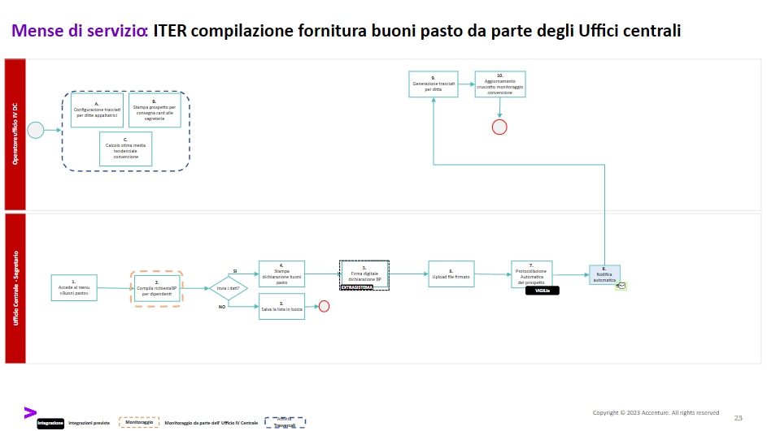

Modalità di accesso

Accesso all’applicativo “Mense di servizio”

Di seguito la descrizione degli step da eseguire da parte dell’utente:
- L’utente dalla rete intranet ministeriale seleziona il link dell’applicazione di gestione mense di servizio
- Il sistema mostra una pagina di login nella quale l’utente inserisce le proprie credenziali SSO:
  - Username
  - Password

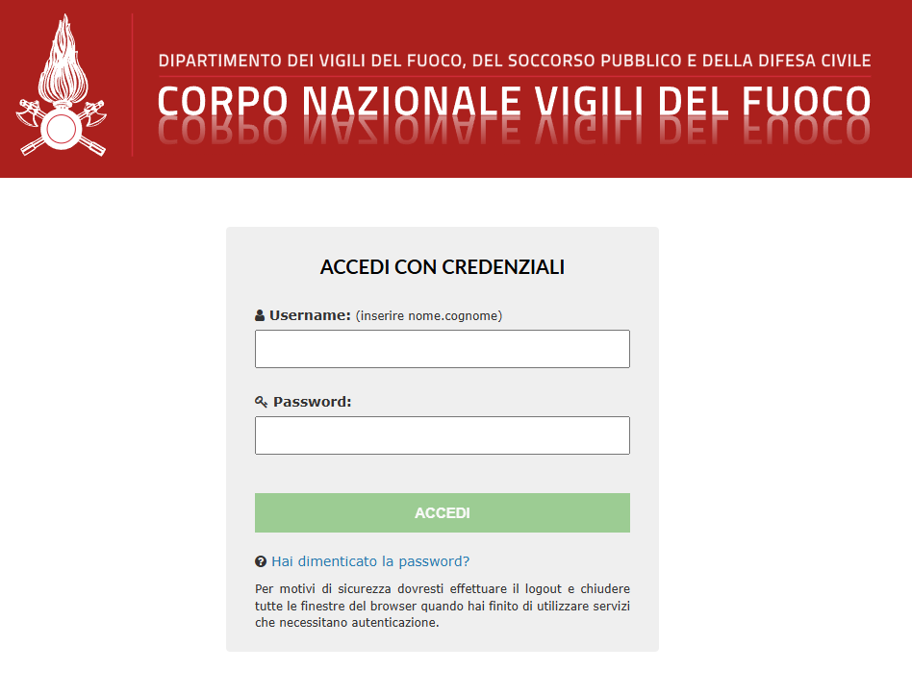

- L’utente, dopo aver inserito le credenziali (valide), clicca sul pulsante “Entra con SSO”.
- Il sistema restituisce l’home page dell’applicazione di gestione mense di servizio

Mancato Accesso all’applicazione

Di seguito la descrizione degli step da eseguire da parte dell’utente:

- L’utente dalla intranet ministeriale seleziona il link dell’Applicativo di Gestione Mense di servizio
- Il sistema mostra una pagina di login nella quale l’utente inserisce le proprie credenziali SSO:
  - Nome utente
  - Password
Nel dettaglio sono presenti le seguenti informazioni rispetto alla data corrente:
- L’utente, dopo aver inserito le credenziali (non valide), clicca sul pulsante “Entra con SSO”.
- Il sistema restituisce un messaggio di errore di autenticazione

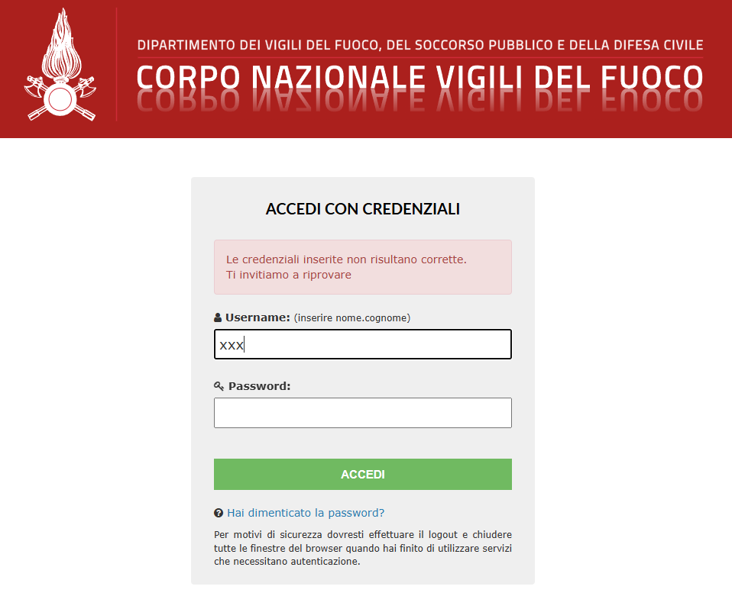

Log out dall’applicativo

Di seguito la descrizione degli step da eseguire da parte dell’utente:

- L’utente dalla rete intranet ministeriale, seleziona il link del Dell’applicazione di gestione mense di servizio
- Il sistema mostra una pagina di login nella quale l’utente inserisce le proprie credenziali SSO:
  - Nome utente
  - Password
- L’utente, dopo aver inserito le credenziali (valide), clicca sul pulsante “Entra con SSO”.
- Il sistema restituisce l’home page dell’applicazione di gestione mense di servizio
- L’Utente clicca sul pulsante “esci” presente in alto alla pagina
- Il sistema restituisce il messaggio "Logout effettuato con successo"
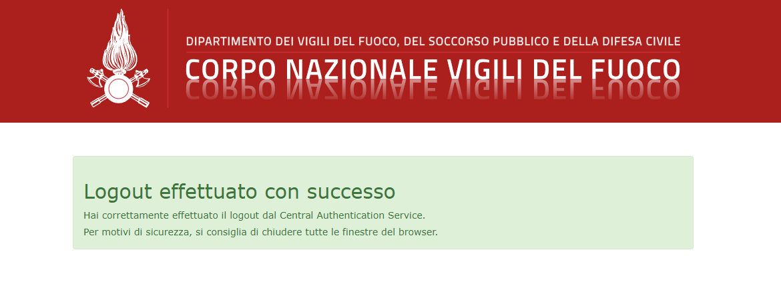

Bacheca delle comunicazioni interne

Consultazione comunicazioni interne

Di seguito la descrizione degli step da eseguire da parte dell’utente

- L’utente, all’interno della home page dell’applicazione di gestione “Mense di servizio”, clicca sulla voce in alto dedicata Comunicazioni

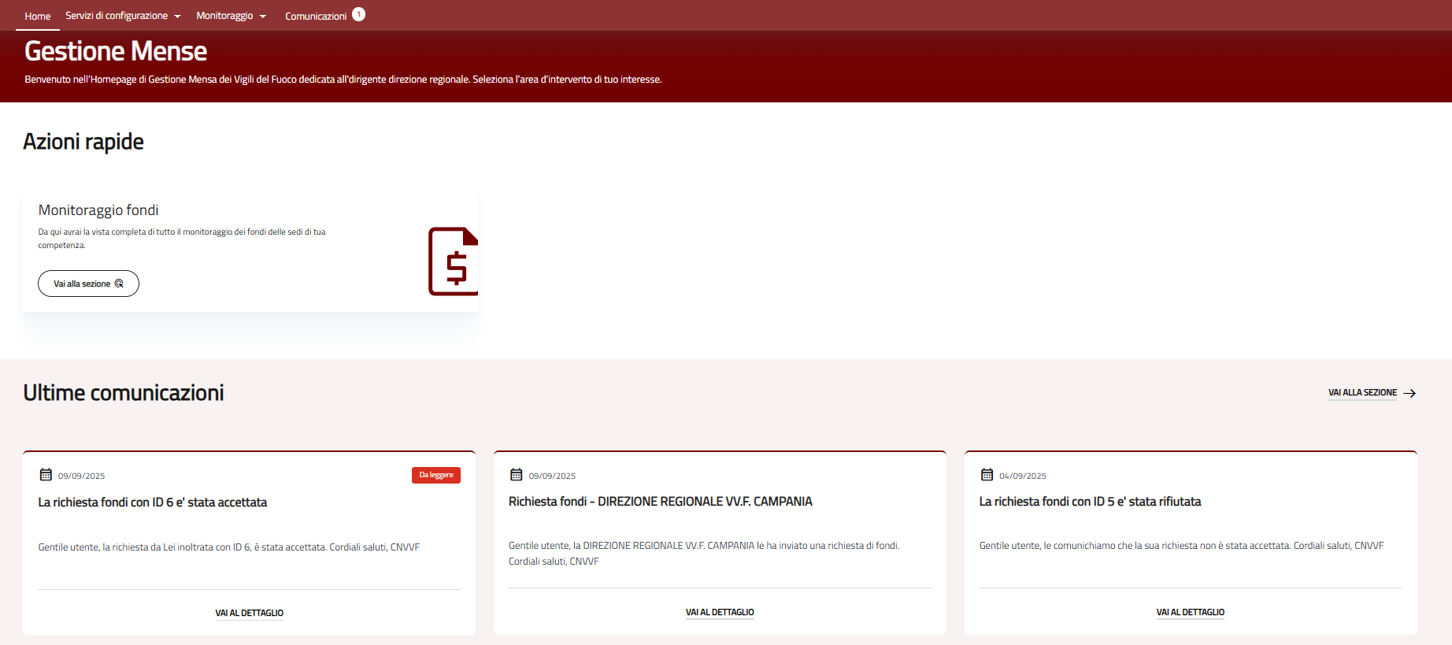

- Il sistema visualizza la pagina dedicata, ovvero una bacheca costituita da una sezione in alto, predisposta per la eventuale ricerca di una specifica comunicazione, e una sezione in basso con l’elenco delle comunicazioni ricevute ordinate in ordine decrescente (dalla più recente alla meno recente).
La sezione di ricerca si compone dei seguenti filtri tutti non obbligatori:
  - Oggetto
  - Ricezione (data da - data a)
  - In evidenza
In calce sono presenti i pulsanti:
- “Cerca” per attivare la ricerca
- “Resetta” per annullare i filtri di ricerca eventualmente impostati

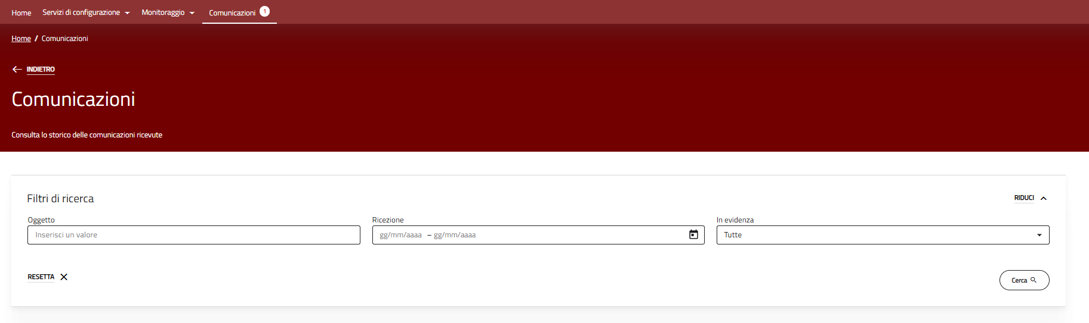

All'interno della sezione dedicata ai risultati della ricerca, per ogni comunicazione, sono visibili le seguenti informazioni:
  - Tipo comunicazione
  - Data
  - Mittente
  - Oggetto
  - In evidenza
  - Anteprima breve della comunicazione
  - Dettaglio

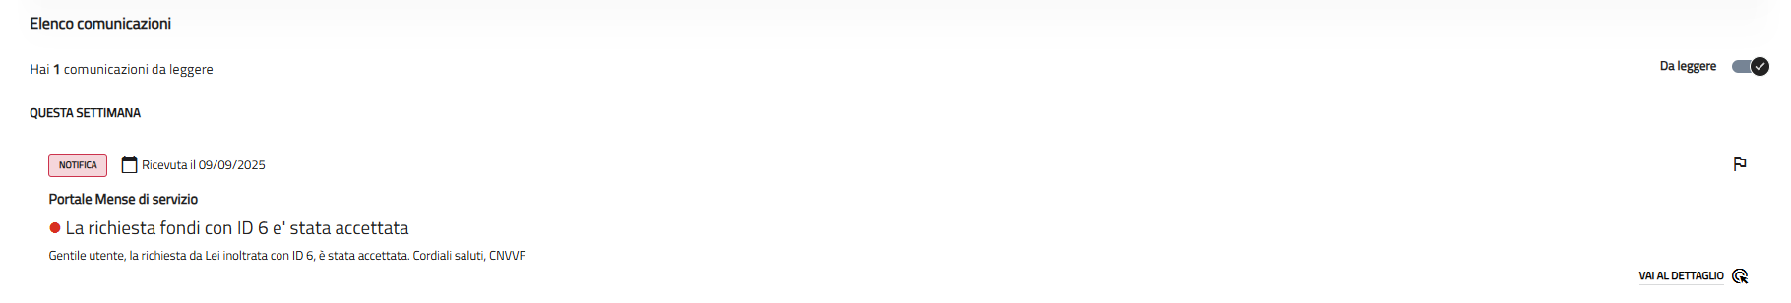

Assenza di comunicazioni ricevute

- L’utente, all’interno della home page dell’applicazione di gestione “Mense di servizio”, clicca sulla voce in alto dedicata Comunicazioni
- Il sistema restituisce la pagina dedicata, in cui nella tabella delle comunicazioni ricevute è presente il messaggio “Nessun risultato da visualizzare”

Consultazione dettaglio comunicazioni

Di seguito la descrizione degli step da eseguire da parte dell’utente:

- L’utente, all’interno della home page dell’applicazione di gestione “Mense di servizio”, clicca sulla voce in alto dedicata Comunicazioni
- Il sistema visualizza la pagina dedicata

- L’utente, dall’elenco delle comunicazioni ricevute, seleziona direttamente il pulsante “vai al Dettaglio” sulla riga corrispondente alla comunicazione di interesse

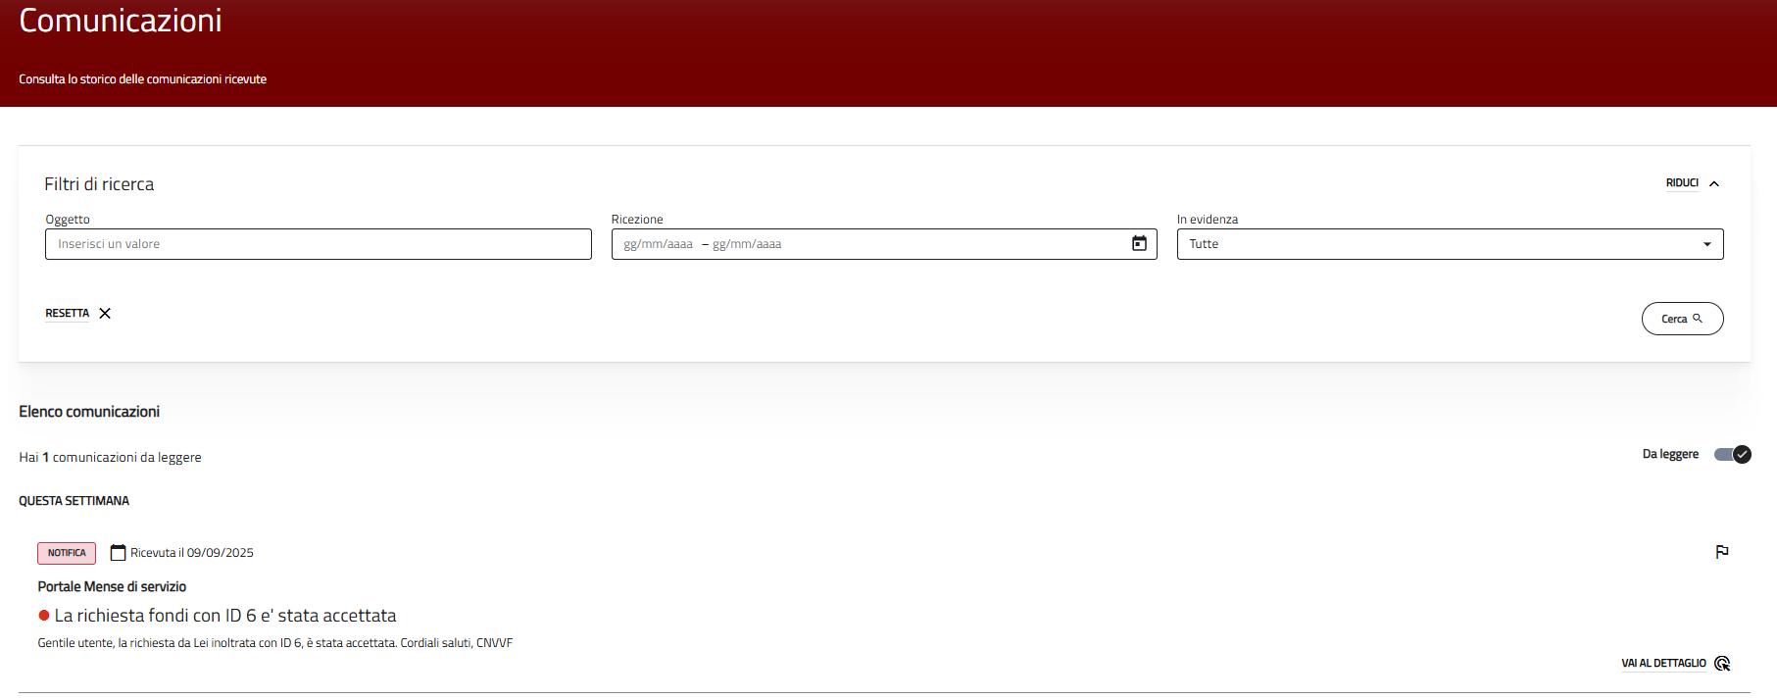

- Il sistema restituisce la pagina con la comunicazione completa, composta dai seguenti campi in sola visualizzazione.
  - Data e ora invio
  - Oggetto
  - Mittente

Consultazione dettagli comunicazioni ricevute non lette

Di seguito la descrizione degli step da eseguire da parte dell’utente:

- L’utente, all’interno della home page dell’applicazione di gestione “Mense di servizio”, clicca sulla voce in alto dedicata Comunicazioni
- Il sistema visualizza la pagina dedicata

- L’utente, dall’elenco delle comunicazioni ricevute, seleziona direttamente il pulsante “Dettaglio” sulla riga corrispondente alla comunicazione di interesse ancora non letta (evidenziata quindi in grassetto)

- Il sistema restituisce la pagina con la comunicazione completa, composta dal testo del messaggio e dai relativi dettagli.

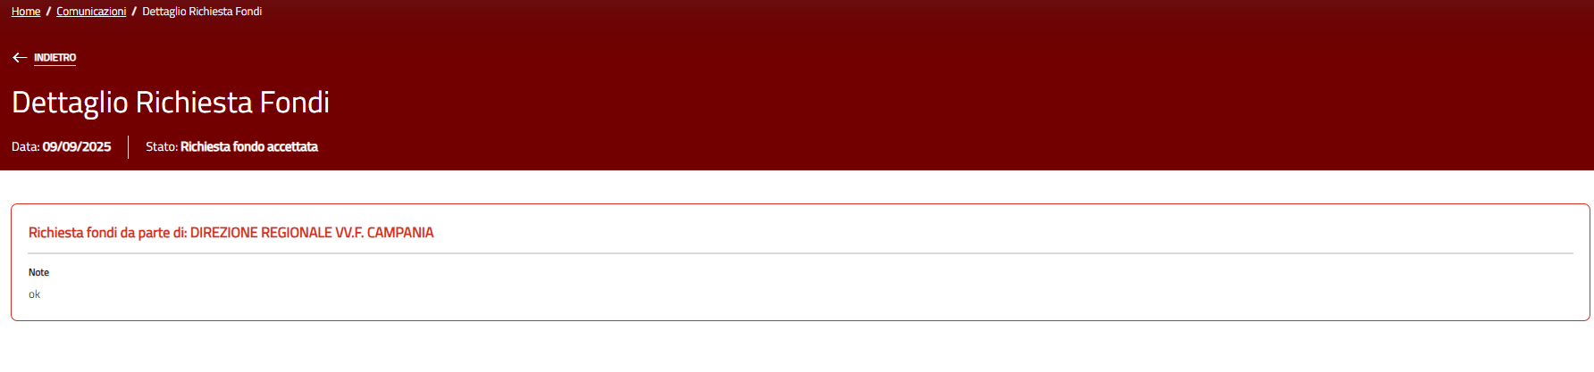

- L’utente prende visione della comunicazione e preme il pulsante “Chiudi”.
- Il sistema torna all’elenco delle comunicazioni, in cui la predetta comunicazione risulta “letta”, in quanto non evidenziata in grassetto.

Consultazione dettagli comunicazioni ricevute in evidenza

Di seguito la descrizione degli step da eseguire da parte dell’utente:

- L’utente, all’interno della home page dell’applicazione di gestione “Mense di servizio”, visualizza la voce in alto Comunicazioni con evidenziato il numero di comunicazioni ricevute e non ancora lette e clicca sulla voce in alto dedicata Comunicazioni

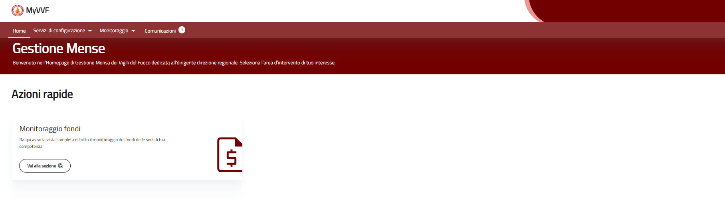

- Il sistema visualizza la pagina dedicata
- L’utente, dall’elenco delle comunicazioni ricevute, seleziona la comunicazione di interesse in corrispondenza della colonna “in evidenza”

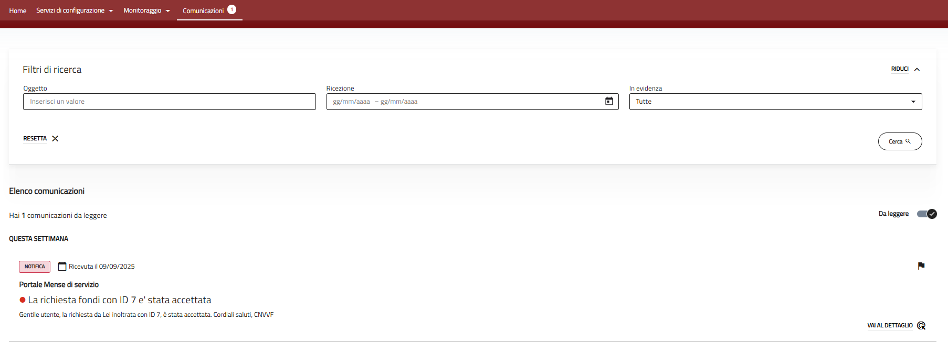

- Il sistema visualizza una icona “bandierina” per la comunicazione selezionata

Ricerca di comunicazioni tramite filtri

Di seguito la descrizione degli step da eseguire da parte dell’utente:

- L’utente, all’interno della home page dell’applicazione di gestione “Mense di servizio”, clicca sulla voce in alto dedicata Comunicazioni
- Il sistema visualizza la pagina dedicata

- L’utente ricerca la comunicazione di interesse tramite selezione dei filtri di ricerca (es. oggetto e periodo) e successiva selezione del pulsante “Cerca”
- Il sistema restituisce i risultati della ricerca in elenco al di sotto della sezione dei filtri

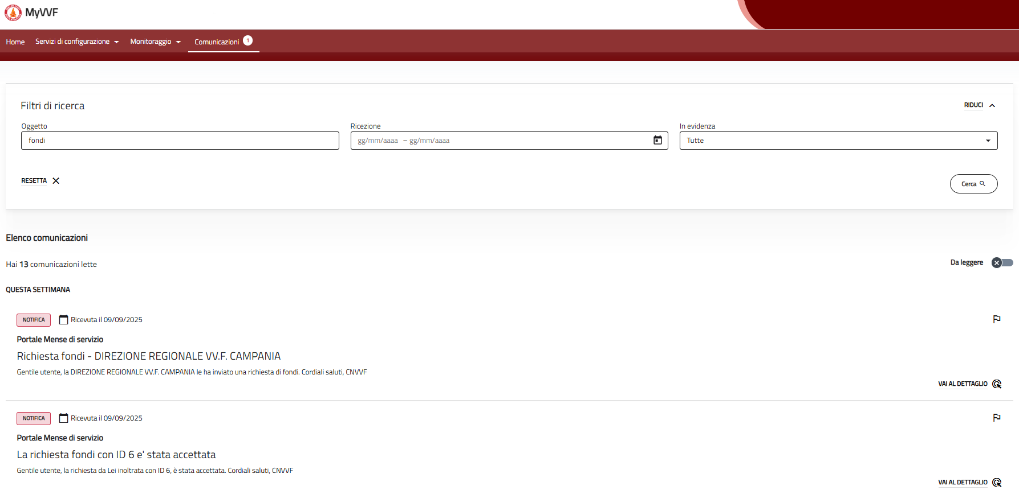

- L’utente seleziona direttamente dall’elenco il pulsante “Vai al dettaglio”, sulla riga corrispondente alla comunicazione di interesse
- Il sistema restituisce la pagina di dettaglio della comunicazione selezionata

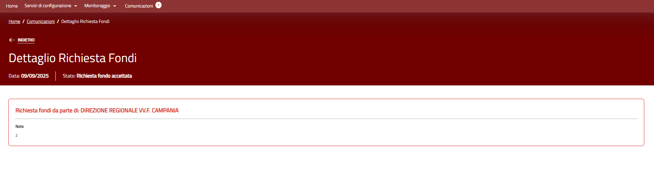

Assenza di comunicazioni per i filtri selezionati

Di seguito la descrizione degli step da eseguire da parte dell’utente:

- L’utente, all’interno della home page dell’applicazione di gestione “Mense di servizio”, clicca sulla voce in alto dedicata Comunicazioni
- Il sistema visualizza la pagina dedicata

- L’utente ricerca la comunicazione di interesse tramite selezione dei filtri di ricerca (es. oggetto e periodo) e successiva selezione del pulsante “Cerca”

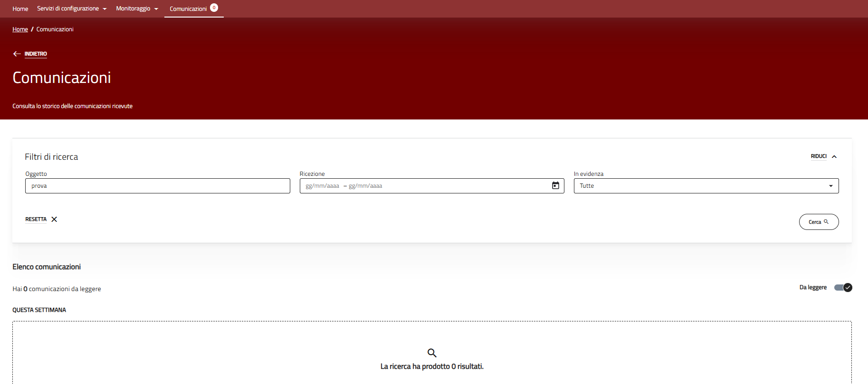

- Il sistema non restituisce alcuna comunicazione corrispondente ai filtri di ricerca inseriti e nella sezione della tabella dei risultati visualizza il messaggio “Nessun risultato da visualizzare”

Impossibilità di eliminazione comunicazioni
Di seguito la descrizione degli step da eseguire da parte dell’utente:

- L’utente, all’interno della home page dell’applicazione di gestione “Mense di servizio”, clicca sulla voce in alto dedicata Comunicazioni
- Il sistema visualizza la pagina dedicata

- L’utente ricerca la comunicazione di interesse tramite selezione dei filtri di ricerca (es. oggetto e periodo) e successiva selezione del pulsante “Cerca”
- Il sistema restituisce i risultati a video nell'apposita sezione dedicata

- L’utente seleziona direttamente dall’elenco in forma tabellare il pulsante “Vai al dettaglio” sulla riga corrispondente alla comunicazione di interesse

- Il sistema restituisce la pagina di dettaglio della comunicazione selezionata in cui non vi è la possibilità di eliminare la comunicazione (non è disponibile alcun pulsante)

Visualizzazione del numero di comunicazioni ricevute da leggere
Di seguito la descrizione degli step da eseguire da parte dell’utente:

- L’utente, all’interno della home page dell’applicazione di gestione “Mense di servizio”, visualizza la voce in alto Comunicazioni con evidenziato il numero di comunicazioni ricevute e non ancora lette

Imputazione buoni pasto per dipendenti

Compilazione buoni pasto dipendenti

Di seguito la descrizione degli step da eseguire da parte dell’utente:

- L’utente, all’interno della home page dell’applicazione di gestione “Mense di servizio”, clicca sulla voce in alto dedicata “Buoni pasto”
- Il sistema mostra a video una vista annuale dei BP inseriti fino a quel momento, facendo riferimento all’ufficio principale dell’utente attualmente in sessione.
Nella parte superiore della schermata sono presenti due filtri, che permettono all’utente di visualizzare i dati relativi ai BP imputati anche per eventuali uffici subordinati e per anni diversi rispetto a quello corrente.
In tabella i nominativi dei dipendenti/codice fiscale/Qualifica vengono recuperati dal sistema, in base all’ufficio dell’utente/ ufficio selezionato tramite apposito filtro.
L’utente può visualizzare la compilazione dei BP scrollando la tabella da sinistra verso destra; la colonna “Nominativi” rimane fisse sulla sinistra.
Di seguito un esempio:

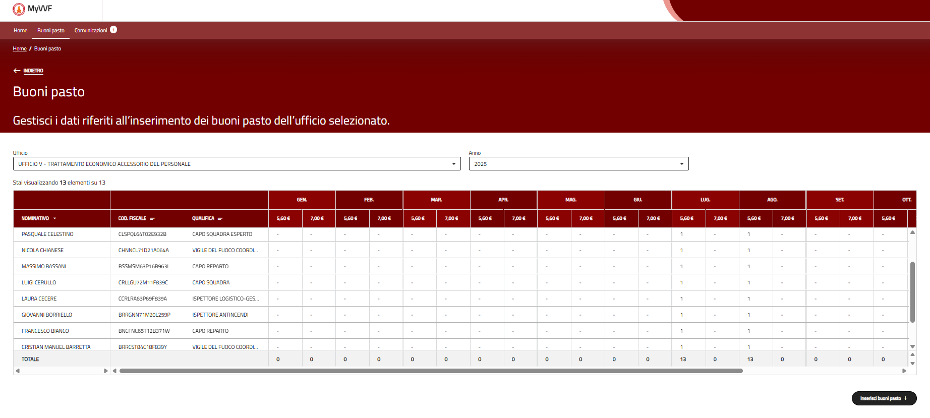

In calce vi è il pulsante:
  - “Inserisci buoni pasto”: per procedere all’inserimento dei BP per i dipendenti del proprio ufficio
In alto invece, il pulsante:
  - “Indietro”: per uscire dalla funzionalità

- L’utente preme il pulsante “Inserisci buoni pasto”
- Il sistema visualizza la pagina dedicata all’imputazione dei buoni pasti con l’elenco dei nominativi/codice fiscale/qualifica pre-popolati in base all’ufficio selezionato ed in calce un filtro per navigare all’interno dei bimestri.
Il sistema mostrerà di default l’ultimo bimestre utile per la compilazione, rispetto alla data di accesso dell’utente alla funzionalità.

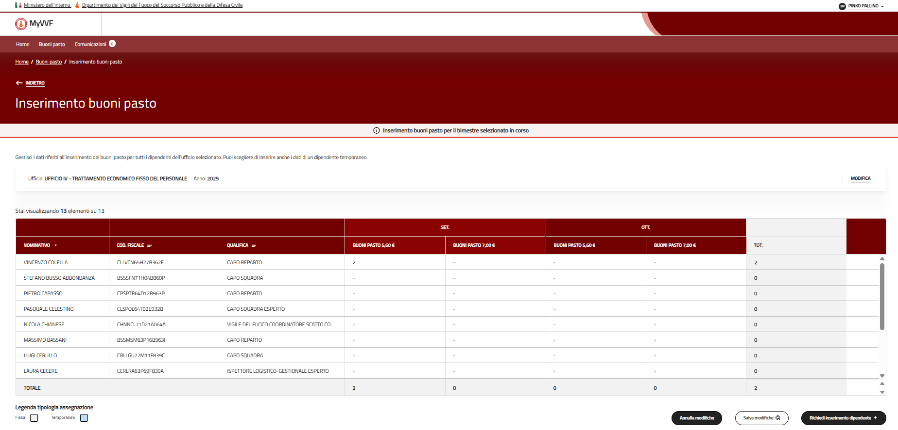

In alto è presente il pulsante:
  - “Indietro”: selezionando il pulsante, l’utente ritorna alla pagina principale;
In calce invece, vi sono i pulsanti:
  - “Annulla modifiche”: selezionando il pulsante sarà possibile eliminare le modifiche apportate in tabella. Il pulsante si abilita all’inserimento di almeno un valore, all’interno della tabella.
  - “Salva modifiche”: selezionando il pulsante, il sistema effettua il salvataggio dei dati inseriti. Il pulsante si abilita all’inserimento di almeno un valore, all’interno della tabella.
  - “Richiedi inserimento dipendente”: selezionando il pulsante, l’utente può richiedere l’inserimento temporaneo di un dipendente all’interno dell’ufficio in questione;
- L’utente procede all’imputazione dei BP per tutti i dipendenti del proprio ufficio per il bimestre interessato per almeno uno dei due tagli di buoni pasto e preme il pulsante “Salva modifiche”
- Il sistema restituisce a video un popup di conferma salvataggio
- L’utente conferma l’operazione
- Il sistema verificata la completezza della compilazione secondo quanto espresso sopra, abilita in calce il pulsante:
  - “Carica dichiarazione firmata”: che consente di effettuare il download della stampa della dichiarazione dei buoni pasto su carta intestata del ministero;
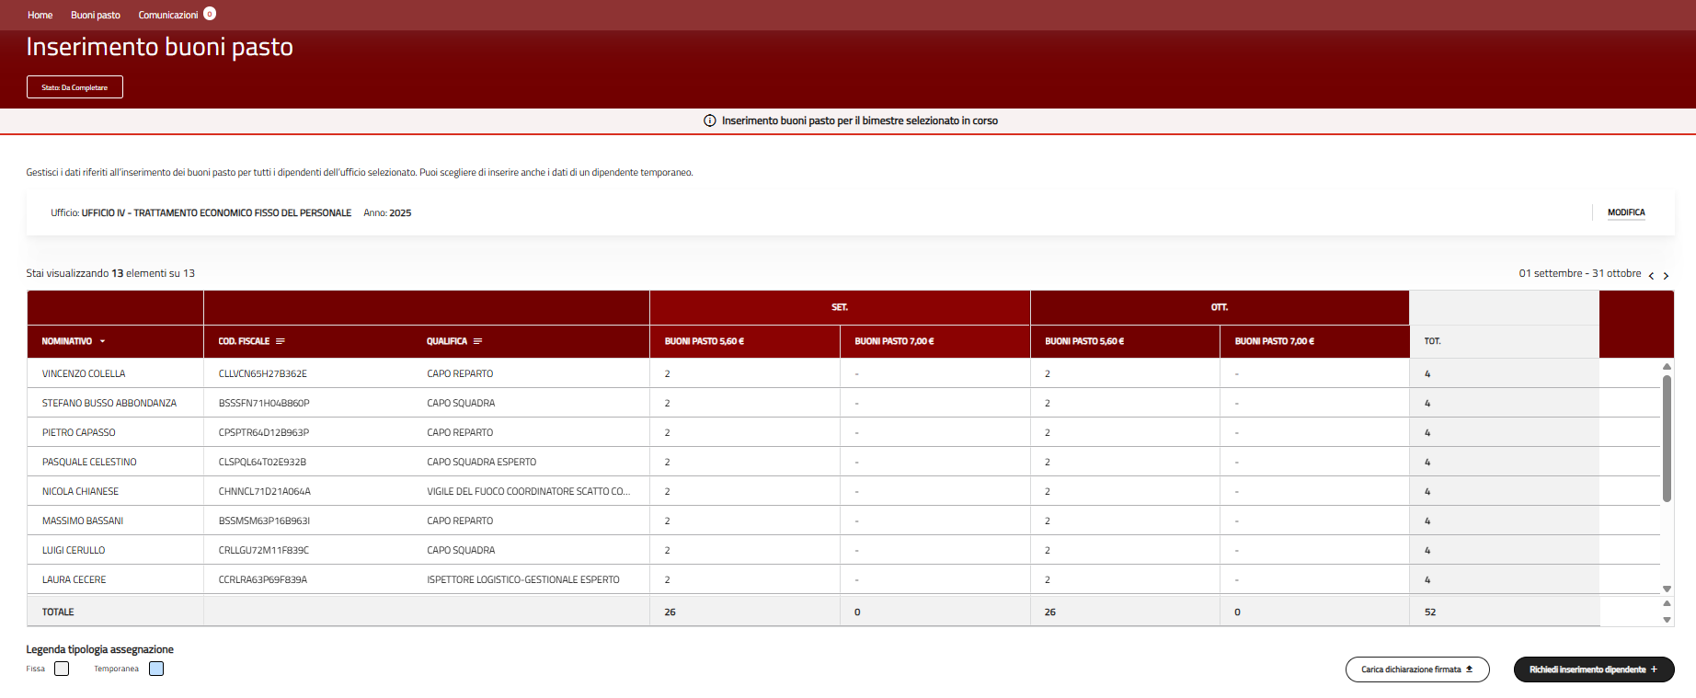

- L’utente preme il pulsante “Carica dichiarazione firmata”
- Il sistema mostra una modale all’interno della quale sarà possibile, sia effettuare il download del file che, caricare il documento firmato digitalmente

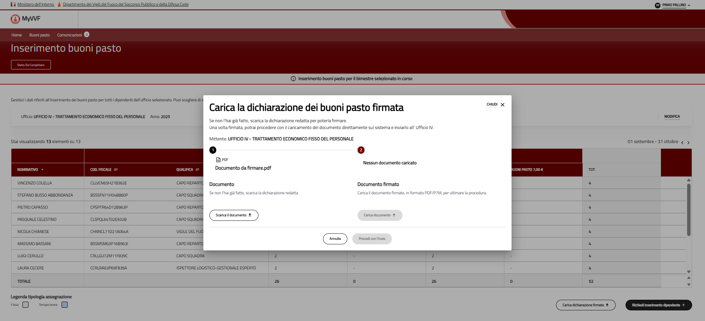

- L’utente preme sul pulsante “Scarica documento”
- Il sistema effettua il download del file prodotto dalla compilazione
- L’utente salva il documento sul proprio dispositivo ed extra sistema procede alla firma digitale della stampa e riaccede al sistema per effettuare l’upload del file firmato accedendo nuovamente alla funzionalità “Buoni pasto” >> “Inserisci BP” e preme il pulsante “Carica dichiarazione”
- Il sistema restituisce un popup con i calce i pulsanti “Scarica documento” e “Carica documento”
- L’utente preme il pulsante “Carica documento”
- Il sistema abilita il campo per la selezione del file
- L’utente seleziona e carica il file dal proprio dispositivo

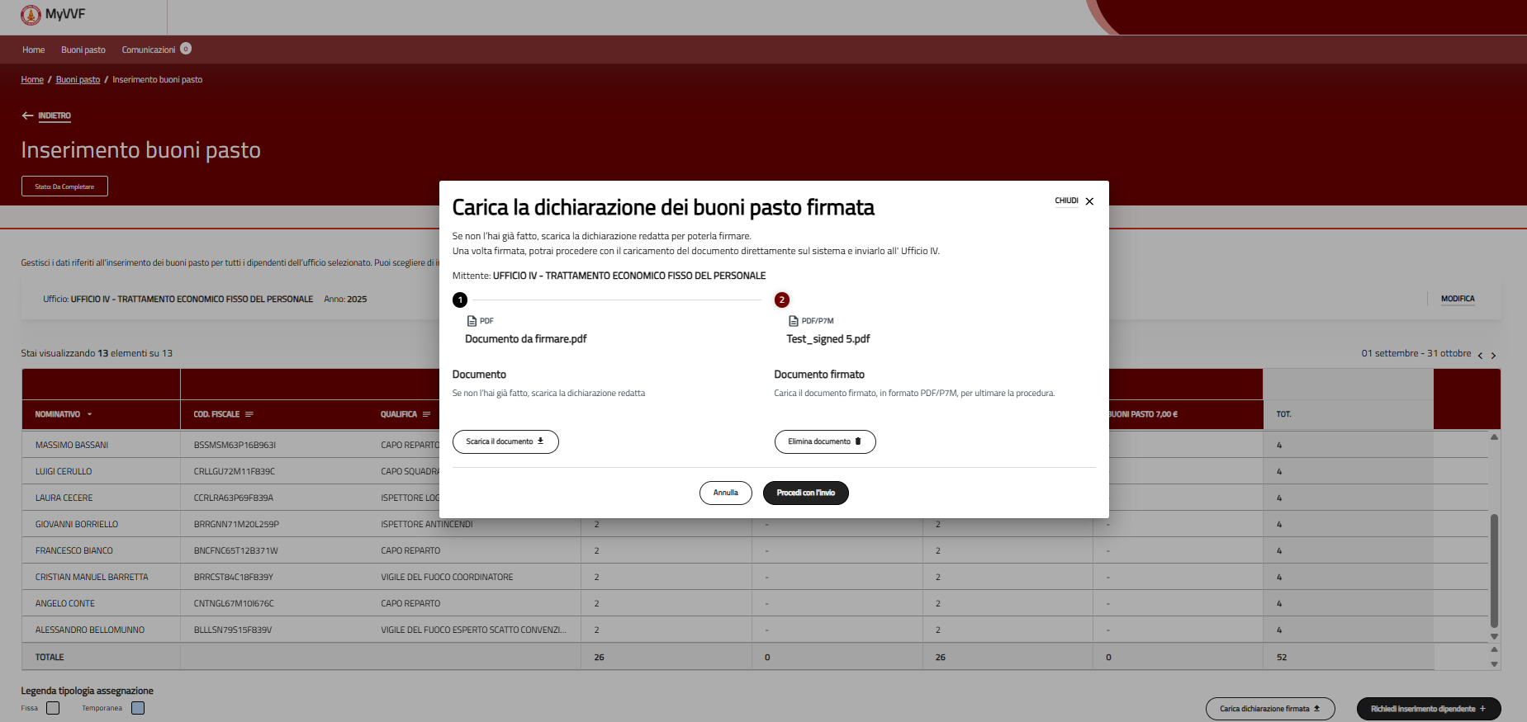

- Il sistema effettua i controlli di congruità e coerenza rispetto al file selezionato con esito positivo e visualizza il messaggio di caricamento avvenuto con successo ed invio al sistema di protocollo.
- Il sistema visualizza i dati compilati dall’utente i seguenti pulsanti:
  - “Richiedi sblocco dati”: consente di effettuare una richiesta di sblocco dati all’operatore dell’ufficio IV per modifica dei dati inseriti, oltre il tempo massimo consentito;
  - “Richiedi inserimento dipendente”: selezionando il pulsante, l’utente può richiedere l’inserimento temporaneo di un dipendente all’interno dell’ufficio in questione;

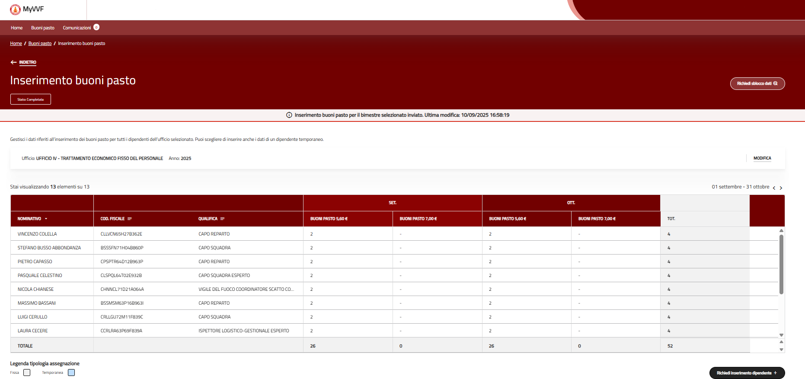

N.B
Il sistema consentirà di visualizzare i dati relativi agli anni passati tramite la selezione dell’apposito filtro “Anno”, senza possibilità di modifica/integrazione se già consolidati dagli operatori dell’ufficio IV tramite la generazione dei tracciati.
Il sistema consentirà di visualizzare i dati bimestrali passati, tramite la selezione dell’apposito navigator nella pagina di imputazione bimestrale, senza possibilità di modifica/integrazione se già consolidati dagli operatori dell’ufficio IV tramite la generazione dei tracciati.
Nel caso in cui per un determinato ufficio non sono mai stati inputati, il sistema non mostra la consueta tabella riepilogativa ma un messaggio a video in cui viene comunicato all’utente che per il periodo di interesse non vi sono risultati da visualizzare.

STATI COMPILAZIONE ED AZIONI POSSIBILI
Di seguito la mappatura tra gli stati della compilazione e le azioni possibili a disposizione dei segretari:

Stati compilazione | Descrizione stato | Azioni possibili
Da completare  (1° casistica) | L’utente ha inserito almeno un valore all’interno della compilazione bimestrale. | Salva modifiche
Da completare  (1° casistica) | In questo momento l’utente può modificare i dati inseriti tutte le volte che lo ritiene utile. | Inserimento temporaneo dipendente
Da completare  (2° casistica) | L’utente ha compilato per tutti i dipendenti, almeno una delle due colonne 5,6 o 7 per il bimestre di interesse ma; non ha ancora provveduto ad effettuare l’upload della stampa firmata. | Salva modifiche
Da completare  (2° casistica) | I dati in tabella non sono più modificabili. | Carica dichiarazione firmata
Da completare  (2° casistica) | I dati in tabella non sono più modificabili. | Ins. Temporaneo dipendente
Completata | Per il bimestre di interesse non sono già stati prodotti i tracciati definitivi per le ditte fornitrici e i dati non consolidati. | Richiedi sblocco
Completata | I dati in tabella NON sono più modificabili | Inserimento dipendente temporaneo
Richiesta sblocco dati | Si riferisce allo stato che assume la compilazione bimestrale, una volta che il segretario effettua richiesta di sblocco dati. | Ins. Temporaneo dipendente
Richiesta sblocco dati | I dati in tabella non sono modificabili. | Ins. Temporaneo dipendente
Rifiuto sblocco dati | Si riferisce allo stato che assume una compilazione bimestrale nel momento in cui l’operatore dell’ufficio IV rifiuta la richiesta di sblocco dati. | Richiedi sblocco
Rifiuto sblocco dati | E’ come se la compilazione ritornasse nello stato = “Completata” | Inserimento dipendente temporaneo
Sbloccata | La compilazione bimestrale è stata sbloccata e l’utente segretario può accedere nuovamente in modifica/integrazione dei dati precedentemente inseriti. | Salva modifiche
Sbloccata |  | Carica dichiarazione firmata
Sbloccata | E’ come se la compilazione ritornasse nello stato=Da completare | Inserimento temporaneo dipendente
Consolidato | Per il bimestre di interesse sono già stati prodotti i tracciati definitivi per le ditte fornitrici. | Nessun pulsante presente. I dati possono essere solo consultati.

Richiesta inserimento temporaneo di un dipendente

Di seguito la descrizione degli step da eseguire da parte dell’utente:

- L’utente, all’interno della home page dell’applicazione di gestione “Mense di servizio”, clicca sulla voce in alto dedicata “Buoni pasto”
- Il sistema mostra a video una vista annuale dei BP inseriti fino a quel momento, facendo riferimento all’ufficio principale dell’utente attualmente in sessione. Nella parte superiore della schermata sono presenti due filtri, che permettono all’utente di visualizzare i dati relativi ai BP imputati anche per eventuali uffici subordinati e per anni diversi rispetto a quello corrente.

In calce vi è il pulsante:
- “Inserisci buoni pasto”: per procedere all’inserimento dei BP per i dipendenti del proprio ufficio
In alto invece, il pulsante:
- “Indietro”: per uscire dalla funzionalità
- L’utente preme il pulsante “Inserisci buoni pasto”
- Il sistema visualizza la pagina dedicata all’imputazione dei buoni pasti con l’elenco dei nominativi/codice fiscale/qualifica pre-popolati in base all’ufficio selezionato ed in calce un filtro per navigare all’interno dei bimestri.
Il sistema mostrerà di default l’ultimo bimestre utile per la compilazione, rispetto alla data di accesso dell’utente alla funzionalità.

In alto è presente il pulsante:
  - “Indietro”: selezionando il pulsante, l’utente ritorna alla pagina principale;
In calce invece, vi sono i pulsanti:
  - “Annulla modifiche”: selezionando il pulsante sarà possibile eliminare le modifiche apportate in tabella;
Il pulsante si abilita all’inserimento di almeno un valore, all’interno della tabella.
  - “Salva modifiche”: selezionando il pulsante, il sistema effettua il salvataggio dei dati inseriti.
Il pulsante si abilita all’inserimento di almeno un valore, all’interno della tabella.
  - “Richiedi inserimento dipendente”: selezionando il pulsante, l’utente può richiedere l’inserimento temporaneo di un dipendente all’interno dell’ufficio in questione;
- L’utente preme il pulsante “Richiedi inserimento dipendente”

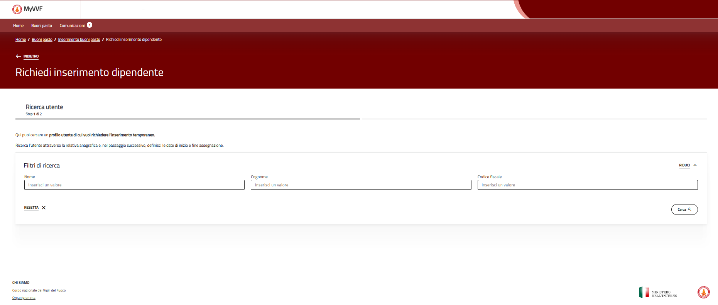

- Il sistema propone una modale al cui interno compaiono tre campi di ricerca:
  - Nome;
  - Cognome;
  - Codice fiscale;
In calce vi sono i pulsanti:
  - “Cerca”;
  - “Resetta”;
- L’utente inserisce i dati richiesti e preme il pulsante “Cerca”

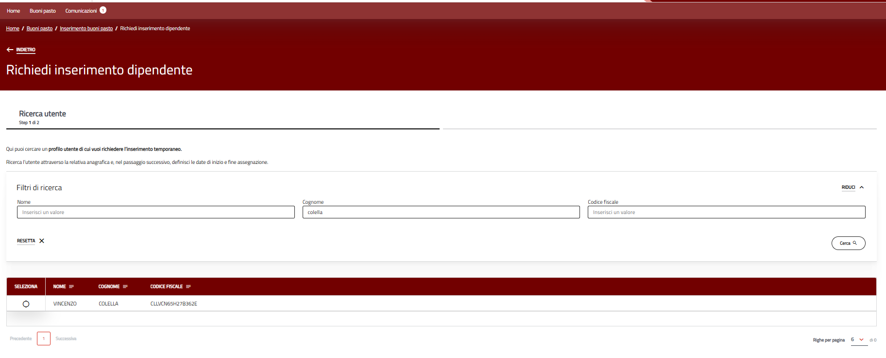

- Il sistema mostra a video i risultati della ricerca.
- L’utente seleziona il dipendente interessato
- Il sistema abilita il pulsante “Avanti” e ripropone una pagina in cui inserire il periodo di assegnazione:
- Data inizio assegnazione (mm-yyy): precaricato con il primo mese del bimestre interessato, non modificabile;
- Data fine assegnazione (mm-yyy): precaricato con il secondo mese del bimestre interessato, modificabile dall’utente;

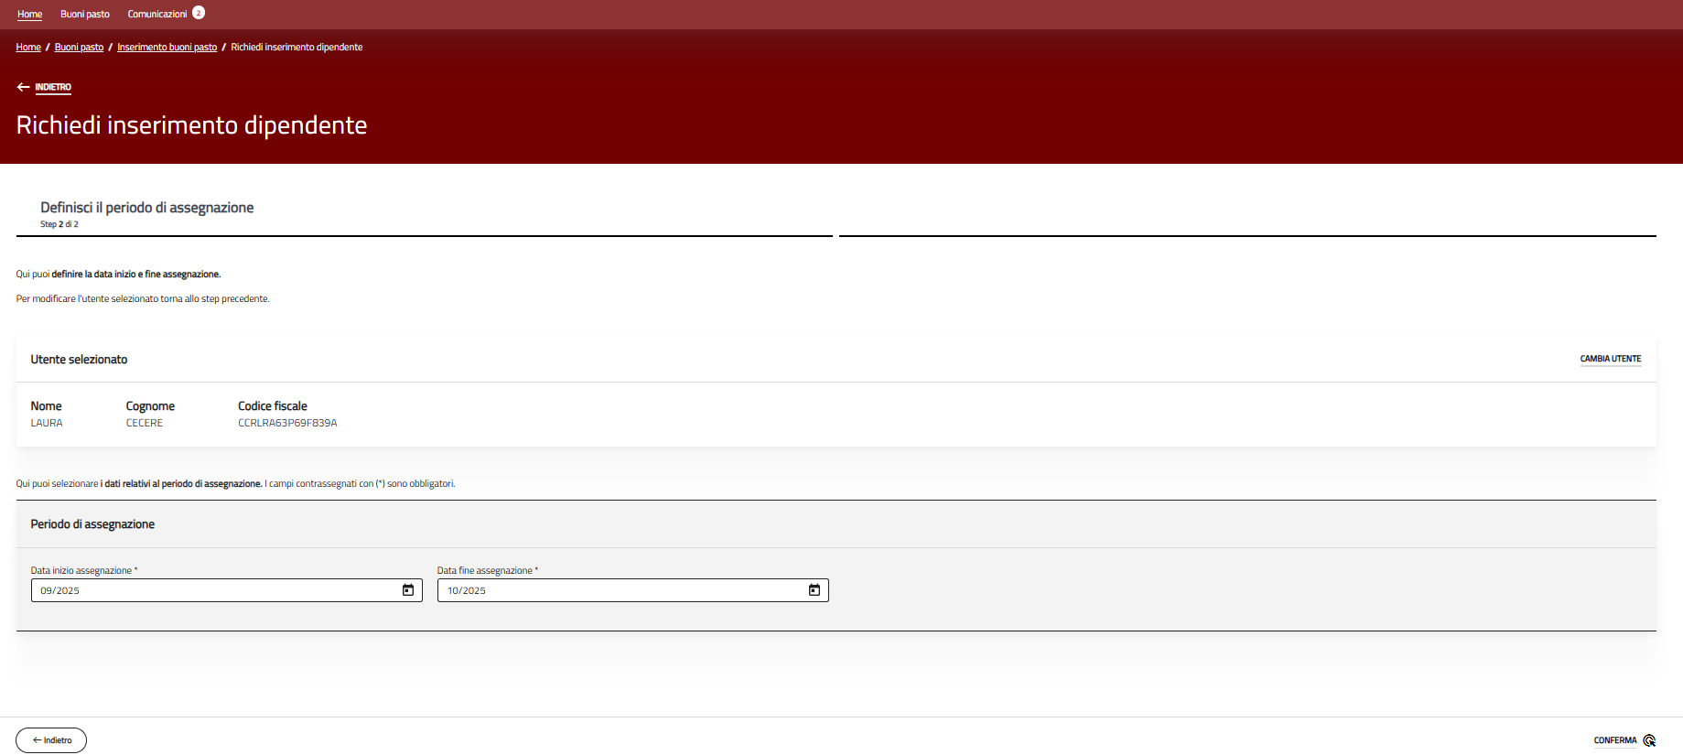

In calce sono presenti i pulsanti:
  - “Conferma”;
  - “Indietro”;

- L’utente inserisce le date di assegnazione e preme il pulsante “Conferma”
- Il sistema mostra a video un messaggio di conferma operazione all’utente, con in calce i pulsanti “Conferma” ed “Annulla”
- L’utente preme “Conferma”
- Il sistema atterra sulla maschera di imputazione dei buoni pasto bimestrali; nella parte alta della pagina compare una card nella quale viene riepilogata la richiesta effettuata.

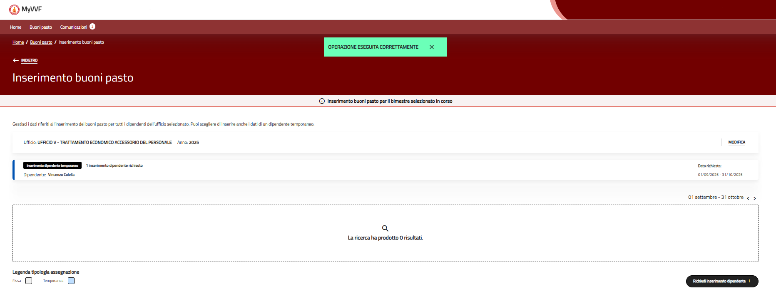

N.B
Il sistema popola di default le date di inizio e fine assegnazione con il bimestre selezionato, consentendo comunque all’operatore di modificarli all’occorrenza.
Allo scadere del periodo di assegnazione, l’utente non sarà più presente nell’elenco dei dipendenti dell’ufficio in questione.

Riprendi compilazione parziale BP per dipendenti

Di seguito la descrizione degli step da eseguire da parte dell’utente:

- L’utente, all’interno della home page dell’applicazione di gestione “Mense di servizio”, clicca sulla voce in alto dedicata “Buoni pasto”
- Il sistema mostra a video una vista annuale dei BP inseriti fino a quel momento, facendo riferimento all’ufficio principale dell’utente attualmente in sessione. Nella parte superiore della schermata sono presenti due filtri, che permettono all’utente di visualizzare i dati relativi ai BP imputati anche per eventuali uffici subordinati e per anni diversi rispetto a quello corrente.

In calce vi è il pulsante:
- “Inserisci buoni pasto”: per procedere all’inserimento dei BP per i dipendenti del proprio ufficio
In alto invece, il pulsante:
- “Indietro”: per uscire dalla funzionalità
- L’utente preme il pulsante “Inserisci buoni pasto”
- Il sistema atterra sulla pagina di compilazione dei BP mostrando a video i dati inseriti precedentemente dall’utente
In alto è presente il pulsante:
  - “Indietro”: selezionando il pulsante, l’utente ritorna alla pagina principale;
In calce invece, vi sono i pulsanti:
  - “Annulla modifiche”: selezionando il pulsante sarà possibile eliminare le modifiche apportate in tabella;
Il pulsante si abilita all’inserimento di almeno un valore, all’interno della tabella.
  - “Salva modifiche”: selezionando il pulsante, il sistema effettua il salvataggio dei dati inseriti.
Il pulsante si abilita all’inserimento di almeno un valore, all’interno della tabella.
  - “Richiedi inserimento dipendente”: selezionando il pulsante, l’utente può richiedere l’inserimento temporaneo di un dipendente all’interno dell’ufficio in questione;
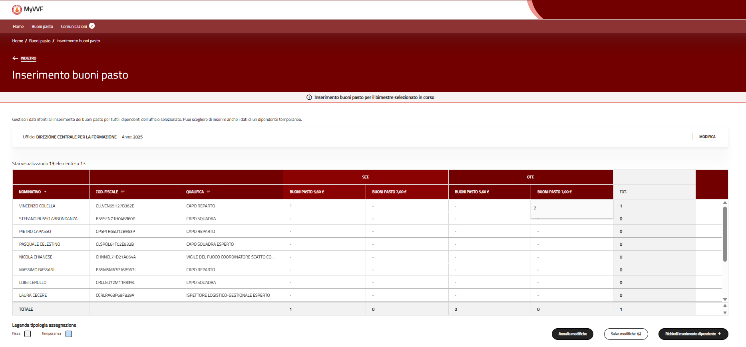

- L’utente al termine della compilazione preme il pulsante “Salva modifiche”

Visualizza bimestri passati già convalidati

Di seguito la descrizione degli step da eseguire da parte dell’utente:

- L’utente, all’interno della home page dell’applicazione di gestione “Mense di servizio”, clicca sulla voce in alto dedicata “Buoni pasto”
- Il sistema mostra a video una vista annuale dei BP inseriti fino a quel momento, facendo riferimento all’ufficio principale dell’utente attualmente in sessione. Nella parte superiore della schermata sono presenti due filtri, che permettono all’utente di visualizzare i dati relativi ai BP imputati anche per eventuali uffici subordinati e per anni diversi rispetto a quello corrente.

In calce vi è il pulsante:
- “Inserisci buoni pasto”: per procedere all’inserimento dei BP per i dipendenti del proprio ufficio
In alto invece, il pulsante:
- “Indietro”: per uscire dalla funzionalità
- L’utente preme il pulsante “Inserisci buoni pasto”
- Il sistema atterra sull’ultima compilazione disponibile
- L’utente naviga nei bimestri passati tramite apposito navigato posto all’angolo destro della tabella
- Il sistema mostra a video i dati dei bimestri passati freezati con in calce abilitato solo il pulsante “Indietro”

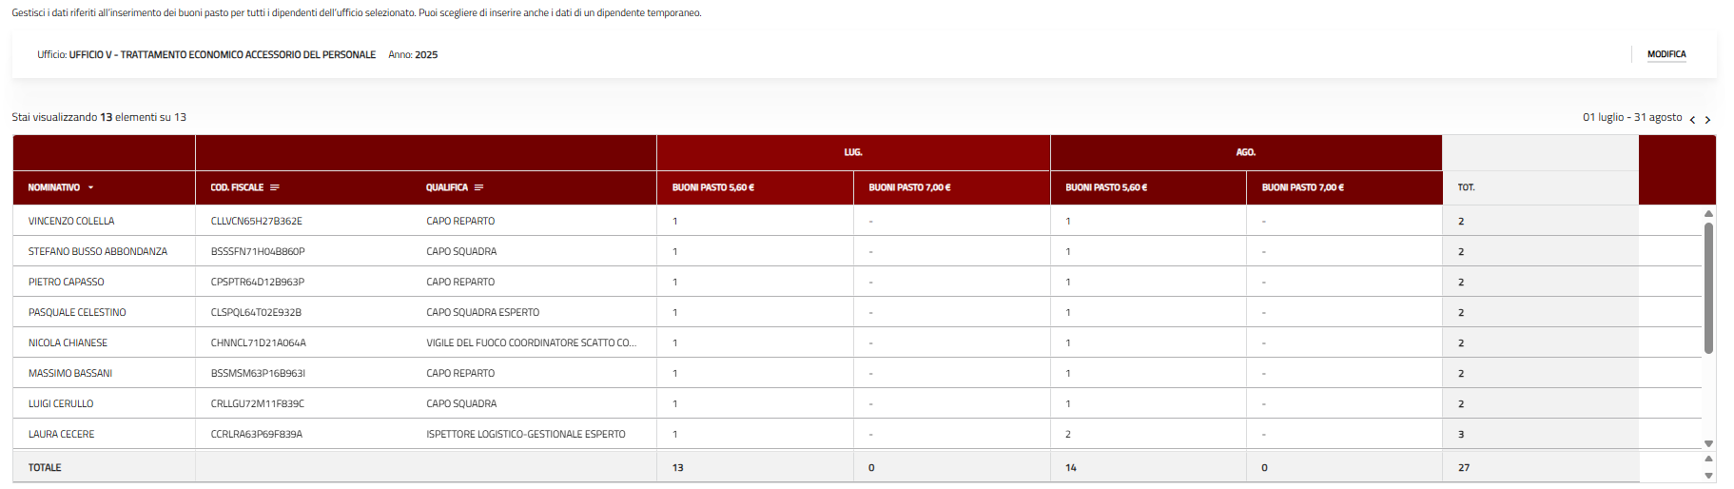

N.B:
L’utente potrà navigare solo all’interno dei bimestri passati rispetto all’anno in corso/anni passati, senza possibilità di modificare dati/inserirne nuovi/effettuare richiesta di sblocco/inserimento temporaneo di un dipendente.

Richiesta sblocco dati

Di seguito la descrizione degli step da eseguire da parte dell’utente:

- L’utente, all’interno della home page dell’applicazione di gestione “Mense di servizio”, clicca sulla voce in alto dedicata “Buoni pasto”
- Il sistema mostra a video una vista annuale dei BP inseriti fino a quel momento, facendo riferimento all’ufficio principale dell’utente attualmente in sessione. Nella parte superiore della schermata sono presenti due filtri, che permettono all’utente di visualizzare i dati relativi ai BP imputati anche per eventuali uffici subordinati e per anni diversi rispetto a quello corrente.
In calce vi è il pulsante:
- “Inserisci buoni pasto”: per procedere all’inserimento dei BP per i dipendenti del proprio ufficio
In alto invece, il pulsante:
- “Indietro”: per uscire dalla funzionalità
- L’utente preme il pulsante “Inserisci buoni pasto”
- L’utente preme il pulsante “Inserisci buoni pasto”
- Il sistema visualizza i dati precedentemente compilati dall’utente freezati con i calce, abilitati i pulsanti:
  - “Richiedi sblocco dati”: consente di effettuare una richiesta di sblocco dati all’operatore dell’ufficio IV per modifica dei dati inseriti, oltre il tempo massimo consentito;
  - “Richiedi inserimento dipendente”: selezionando il pulsante, l’utente può richiedere l’inserimento temporaneo di un dipendente all’interno dell’ufficio in questione;

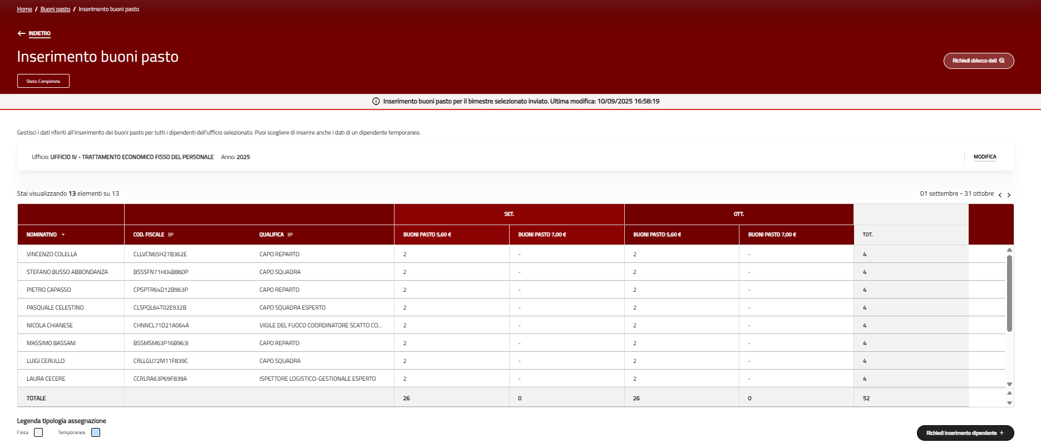

- L’utente preme il pulsante “Richiedi sblocco dati”
- Il sistema mostra un popup in cui l’utente può inserire una nota di accompagno alla richiesta

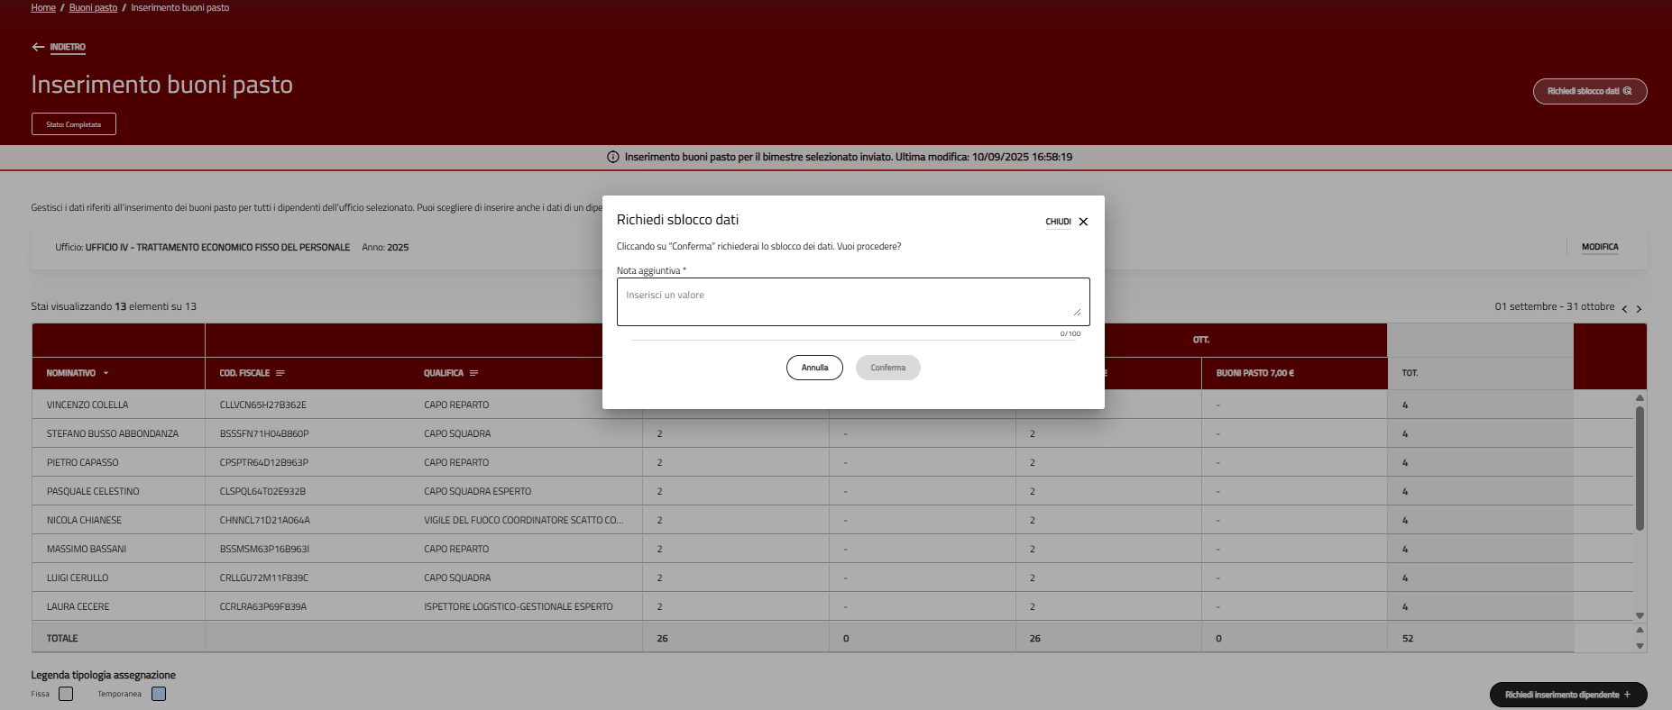

- L’utente inserisce il testo della nota
In calce sono presenti i pulsanti:
- “Indietro” (selezionando il pulsante l’utente esce dalla funzionalità atterrando nuovamente nella maschera di riepilogo dati)
- “Conferma” (selezionando il pulsante l’utente invia la richiesta di sblocco dati)
- L’utente preme il pulsante “Conferma”
- Il sistema mostra il riepilogo dei dati con tutti i campi freezati con in calce attivo solo il pulsante “Richiedi inserimento dipendente”
Una volta eseguito lo sblocco dati da parte dell’operatore dell’ufficio IV, l’utente richiedente riceve comunicazione via email/in bacheca all’interno del portale, di richiesta eseguita.
N.B:
Il pulsante “Richiedi sblocco dati” si abilita dal momento in cui il segretario ha terminato la compilazione dei buoni pasto con l’upload della dichiarazione dei buoni pasto firmata e rimane attivo fino al momento in cui l’operatore dell’ufficio IV, genera i tracciati per le ditte fornitrici.

Richiesta inserimento temporaneo di un dipendente (post upload stampa dichiarazione dei buoni pasto)

Di seguito la descrizione degli step da eseguire da parte dell’utente:

- L’utente, all’interno della home page dell’applicazione di gestione “Mense di servizio”, clicca sulla voce in alto dedicata “Buoni pasto”
- Il sistema mostra a video una vista annuale dei BP inseriti fino a quel momento, facendo riferimento all’ufficio principale dell’utente attualmente in sessione. Nella parte superiore della schermata sono presenti due filtri, che permettono all’utente di visualizzare i dati relativi ai BP imputati anche per eventuali uffici subordinati e per anni diversi rispetto a quello corrente.
In calce vi è il pulsante:
- “Inserisci buoni pasto”: per procedere all’inserimento dei BP per i dipendenti del proprio ufficio
In alto invece, il pulsante:
- “Indietro”: per uscire dalla funzionalità
- L’utente preme il pulsante “Inserisci buoni pasto”
- Il sistema visualizza i dati precedentemente compilati dall’utente ed i in calce sono presenti i pulsanti:
  - “Richiedi sblocco dati”: consente di effettuare una richiesta di sblocco dati all’operatore dell’ufficio IV per modifica dei dati inseriti, oltre il tempo massimo consentito;
  - “Richiedi inserimento dipendente”: selezionando il pulsante, l’utente può richiedere l’inserimento temporaneo di un dipendente all’interno dell’ufficio in questione;
- L’utente preme il pulsante “Richiedi inserimento dipendente”
- Il sistema mostra un popup in cui viene comunicato all’utente che a valle della richiesta, sarà necessario procedere nuovamente all’inserimento dei dati, scaricare ed effettuare nuovamente l’upload della dichiarazione dei buoni pasto.
- L’utente preme il pulsante “Conferma” in calce al popup per chiuderlo e tornare alla maschera di assegnazione temporanea
- Il sistema propone una nuova pagina al cui interno compaiono tre campi di ricerca:
  - Nome;
  - Cognome;
  - Codice fiscale;
In calce vi sono i pulsanti:
  - “Cerca”;
  - “Annulla”;
- L’utente inserisce i dati richiesti e preme il pulsante “Cerca”
- Il sistema mostra a video i risultati della ricerca.
In calce compaiono i pulsanti:
  - “Richiedi assegnazione”;
  - “Annulla”;
- L’utente seleziona il nominativo di interesse e preme il pulsante “Richiedi assegnazione”
- Il sistema restituisce a video, una modale in cui viene richiesto all’utente di specificare il periodo di assegnare:
- Data inizio assegnazione (mm-yyy): precaricato con il primo mese del bimestre interessato;
- Data fine assegnazione (mm-yyy): precaricato con il secondo mese del bimestre interessato, modificabile dall’utente;

In calce sono presenti i pulsanti:
  - “Conferma”;
  - “Annulla”;
- L’utente inserisce le date di assegnazione e preme il pulsante “Conferma”
- Il sistema restituisce a video un messaggio di corretto invio richiesta di assegnazione ed i campi compilati fino a quel momento risultano freezati e non modificabili ulteriormente
- Una volta eseguita l’assegnazione del dipendente all’ufficio indicato, da parte dell’operatore dell’ufficio IV DC, l’utente accedendo nuovamente alla pagina di compilazione dei buoni pasto, avrà la possibilità di modificare i buoni pasto dei dipendenti precedentemente imputati e procedere all’inserimento dei buoni pasto per il nuovo dipendente aggiunto.
Una volta eseguita la richiesta da parte dell’operatore dell’ufficio IV, l’utente richiedente riceve comunicazione via email/in bacheca all’interno del portale.

N.B:
Il pulsante “Richiedi assegnazione” si abilita non appena il segretario inserisce almeno un valore nella propria compilazione bimestrale e resta attivo, fino a quando l’operatore dell’Ufficio IV non genera i tracciati per le ditte fornitrici.
Durante la compilazione della richiesta, il sistema imposta automaticamente le date di inizio e fine assegnazione in base al bimestre selezionato, lasciando comunque all’operatore la possibilità di modificarle se necessario.
Alla scadenza del periodo di assegnazione, l’utente non sarà più visibile nell’elenco dei dipendenti dell’ufficio di competenza.

Modifica assegnazione per dipendente temporaneamente allocato in un ufficio

Di seguito la descrizione degli step da eseguire da parte dell’utente:

- L’utente, all’interno della home page dell’applicazione di gestione “Mense di servizio”, clicca sulla voce in alto dedicata “Buoni pasto”
- Il sistema mostra a video una vista annuale dei BP inseriti fino a quel momento, facendo riferimento all’ufficio principale dell’utente attualmente in sessione. Nella parte superiore della schermata sono presenti due filtri, che permettono all’utente di visualizzare i dati relativi ai BP imputati anche per eventuali uffici subordinati e per anni diversi rispetto a quello corrente.

In calce vi è il pulsante:
- “Inserisci buoni pasto”: per procedere all’inserimento dei BP per i dipendenti del proprio ufficio
In alto invece, il pulsante:
- “Indietro”: per uscire dalla funzionalità
- L’utente preme il pulsante “Inserisci buoni pasto”
- Il sistema atterra sulla pagina di compilazione dei BP mostrando a video i dati inseriti precedentemente dall’utente
Nella schermata contenente la tabella dei dati relativi ai dipendenti, è presente una sezione legenda che consente all’utente di interpretare correttamente la distinzione tra le varie tipologie di assegnazione del personale:
  - Dipendente appartenente all’ufficio: indicato con una specifica etichetta o simbolo, rappresenta il personale assegnato in modo permanente all’ufficio.
  - Dipendente temporaneamente allocato: distinto visivamente (es. con un'icona o un colore diverso), rappresenta un dipendente temporaneamente assegnato all’ufficio, tramite richiesta formale inviata all’Ufficio IV.
I colori utilizzati nella legenda, corrispondono a quelli visualizzati nella tabella.
- L’utente clicca il nominativo del dipendente allocato temporaneamente
Il sistema apre una modale in cui l’utente potrà modificare la data di fine assegnazione.
La data risulterà pre popolata con quanto inserito dall’utente in fase di richiesta ma, con la possibilità di modificare il valore all’interno.
In calce sono presenti i pulsanti:
  - “Conferma”: selezionando il pulsante, il sistema effettua il salvataggio dei dati inseriti.
  - "Annulla" per annullare l'operazione
In alto invece, il pulsante:
  - “Indietro”: per uscire dalla funzionalità
- L’utente modifica la data e preme il pulsante “Conferma”
- Il sistema salva la modifica apportata dall’utente e restituisce un messaggio a video di "operazione eseguita correttamente"

N.B:
La data di fine assegnazione può essere la stessa data di esecuzione della modifica ma non antecedente.
Il sistema non consentirà di prolungare l’assegnazione temporanea di un dipendente in un ufficio, per i bimestri passati già consolidati.
Alla scadenza del periodo di assegnazione, l’utente non sarà più visibile nell’elenco dei dipendenti dell’ufficio di competenza.

